2019年高考江苏卷
地理试题
一、选择题(共60分)
(一)单项选择题：本大题共18小题，每小题2分，共计36分。在每小题给出的四个选项中，只有一项是符合题目要求的。
雾灵山位于北京与承德交界处，海拔2118米，素有“京东第一峰”的美称，是观赏日出和日落的理想之地。表l为“雾灵山部分日期的日出和日落时刻表”。据此回答1~2题。
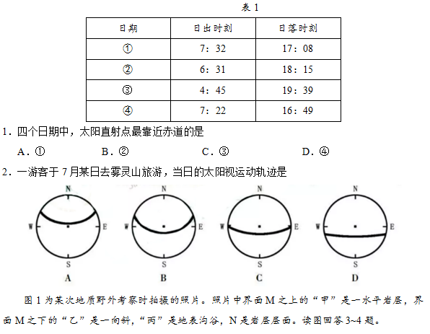
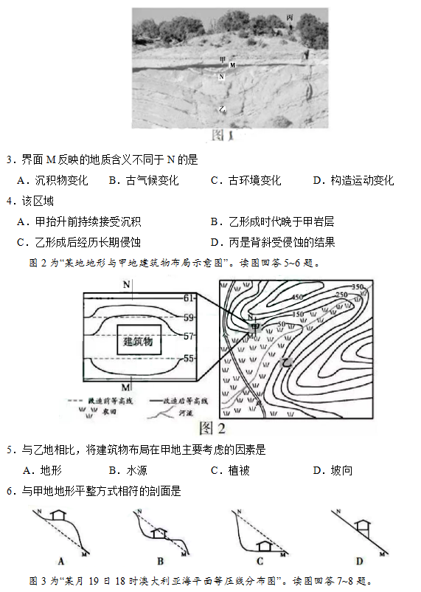
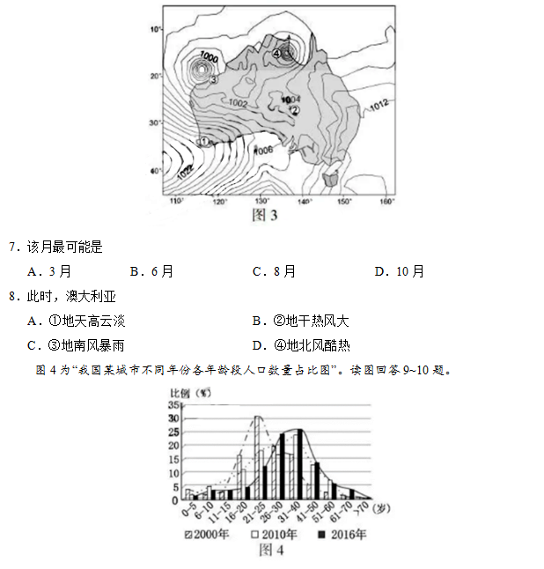
9.与2000年相比，2016年该城市
A.人口总数减少 B.老龄化加剧 C.平均年龄减小 D.劳动力增多
10.影响该城市人口年龄结构变化的主要因素是
A.自然增长 B.医疗水平 C.机械增长 D.生育观念
城市不透水面是指阻止水分下渗到土壤的城市人工地面。图5为“某城市不同年份不透水面比例分布图”。读图回答11~12题。
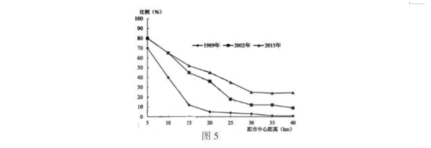
11.1989年到2015年间，该城市不透水面比例变化最大的区域距市中心
A.10~15千米 B.15~20千米 C.20~25千米 D.25~30千米
12.不透水面的增加可能导致该城市
①地下水位上升 ②地表气温升高 ③生物多样性增加 ④地表径流增多
A.①② B.①③ C.②④ D.③④
图6为“华东地区和东北地区的城市大气PM2.5和S02多年平均浓度日变化曲线图”。读图回答13—14题。
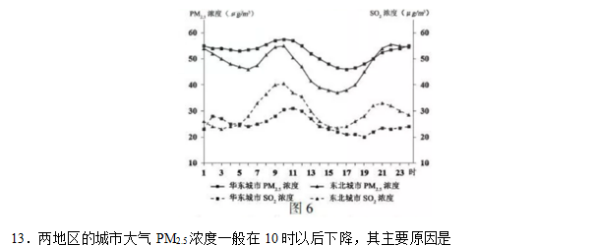
13.两地区的城市大气PM2.5浓度一般在10时以后下降，其主要原因是
A.户外活动减少，利于污染物沉降
B.降水频率增加，有利于空气净化
C.热岛效应增强，利于污染物扩散
D.汽车流量减少，尾气排放量减少
14.华东地区大部分时段大气S02浓度低于东北地区，主要的影响因素是
A.能源结构 B.人口密度 C.资源条件 D.出行方式
2019年，从安徽合肥发车，沿丝绸之路经济带发往中亚、欧洲的货运班列已突破百列。图7为“我国丝路班列出境与海上丝路出港部分线路示意图”。据此回答15~16题。
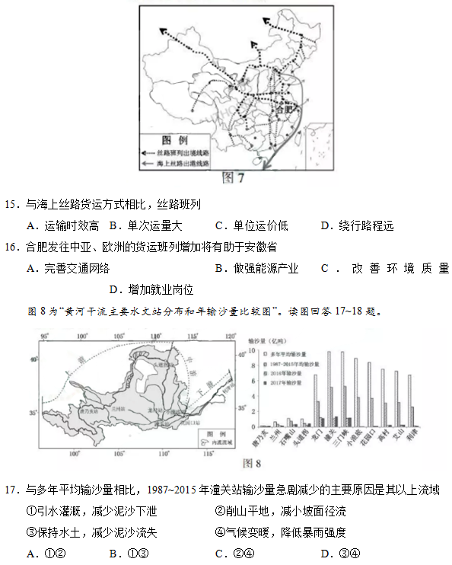
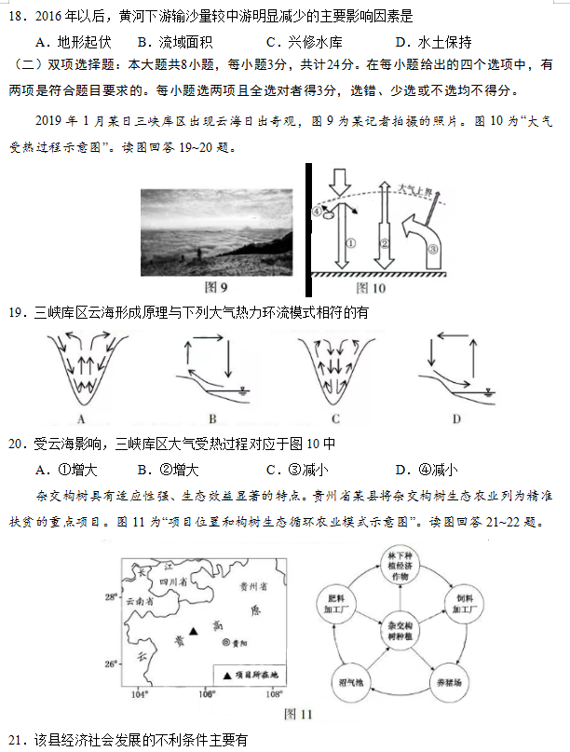
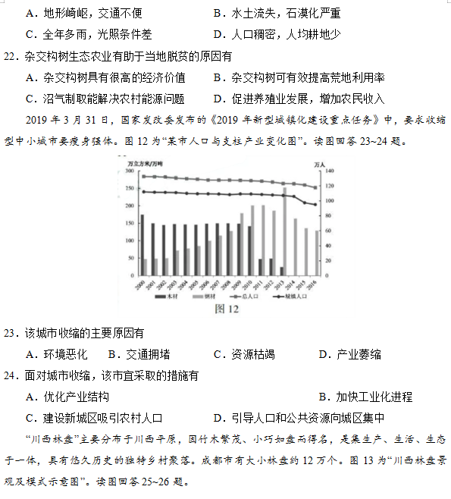
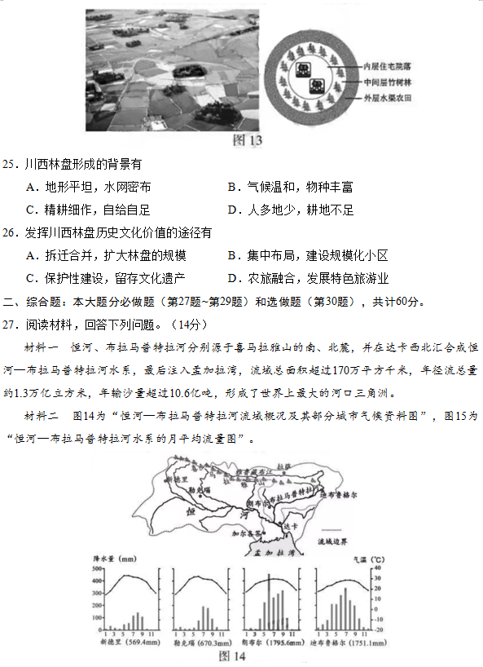
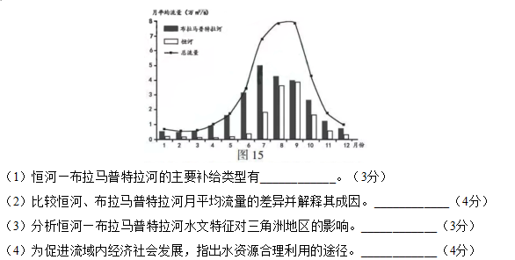
28.阅读材料，回答下列问题。(14分)
材料一 2018年，国务院正式批复《呼包鄂榆城市群发展规划》，旨在将其培育发展成为中西部地区具有重要影响力的城市群。呼包鄂榆城市群地处我国半干旱半湿润地区，面积17.5万平方千米，常住人口1138.4万人，城市化率达69.3%，目前已拥有呼和浩特、包头两座大城市和鄂尔多斯、榆林两座中等城市，有世界最大的稀土矿床以及丰富的煤炭、石油、天然气、石墨、铁矿等矿产资源。
材料二 图16为“呼包鄂榆城市群概况图”，图17为“呼包鄂榆城市群演化示意图”。
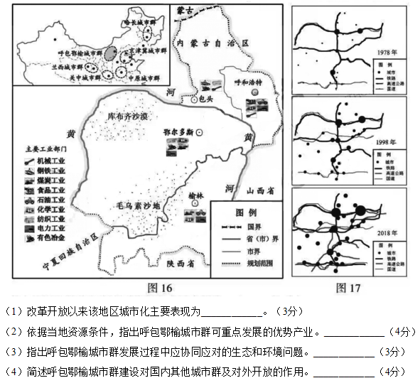
29.阅读材料，回答下列问题。(12分)
材料一 我国东南沿海某行政村总人口2750人，其中70%外出就业生活。留村人口绝大多数从事农业生产活动，其中60岁以上占36%。近年来，该村农业的总产值与收入有下滑趋势，家庭年均收入约5万元，主要源自外出务工。
材料二 图18为“某村等高线地形及立体农业示意图”，图19为“某村土地利用结构图”。
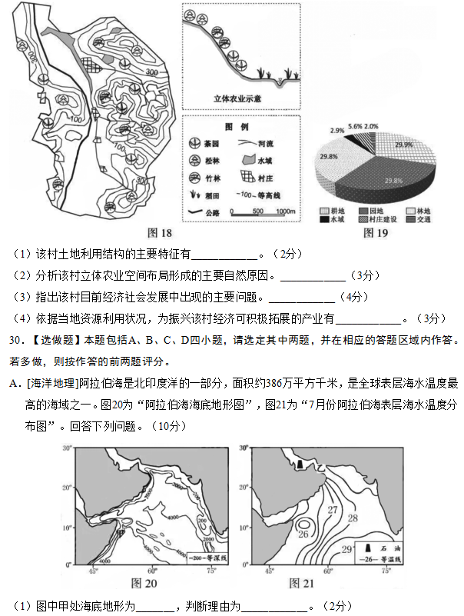
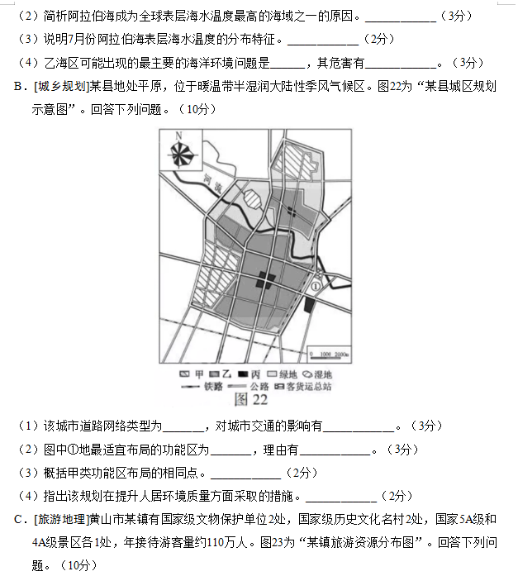
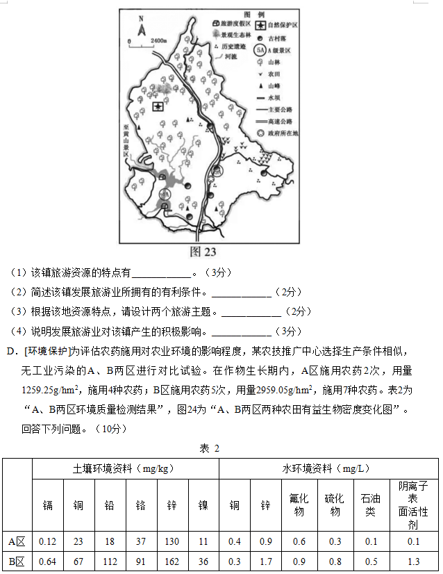
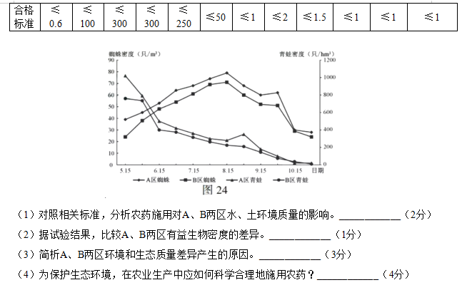
地理试题参考答案
一、选择题(共60分)
(一)单项选择题：本大题共18小题，每小题2分，共计36分。
1.B 2.B 3.D 4.C 5.D 6.B 7.A 8.A 9.D 10.C 11.B 12.C 13.C 14.A 15.A
16.D 17.B 18.C
(二)双项选择题：本大题共8小题，每小题3分，共计24分。
19.AD 20.BC 21.AB 22.BD 23.CD 24.AD 25.AC 26.CD
二、综合题：本大题分必做题(第27题~第29题)和选做题(第30题)，共计60分。
27.(14分)
(1)冰雪融水、雨水、地下水
(2)布拉马普特拉河月均流量较大;布拉马普特拉河峰值较早 布拉马普特拉河流域内降水量大，雨季长
(3)有利：促进三角洲的形成与发育;提供水源 不利：引发洪涝灾害
(4)兴修水库，调节径流;加强区域合作;节约利用水资源;合理利用地下水等
28.(14分)
(1)城市数量增加;城市用地规模扩大;城市人口比重上升;城市间联系加强
(2)能源;重化工;冶金;纺织;农畜产品加工
(3)土地荒漠化;水土流失;环境污染
(4)合理布局城市群;加强产业分工协作;促进中西部地区发展;促进西部大开发;促进边境贸易;积极融入“一带一路”战略
29.(12分)
(1)类型多样;以园地和林地为主，耕地较少
(2)地形以低山、丘陵为主;气候为亚热带季风气候，雨热同期;灌溉水源充足
(3)劳动力流失;人口老龄化;产业结构单一;农业衰退
(4)生态农业;特色农产品加工业;观光农业;农村电商
30.【选做题】本题包括A、B、C、D四小题，请选定其中两题，并在相应的答题区域内作答。若多做，则按作答的前两题评分。
A[海洋地理](10分)
(1)大陆坡;深度较大，坡度陡
(2)纬度低，太阳辐射强;晴天多，日照时间长;受周边陆地影响大
(3)东南高，西北低;西部形成一个低温中心
(4)海洋石油污染 破坏海洋生态;危害渔业发展;影响海滨旅游
B[城乡规划](10分)
(1)方格状 交通分散灵活;不便于对角线方向交通联系
(2)仓储区 临近客货运总站，便于货物集散;地处城市郊外，地价低
(3)布局在城市外围;沿交通线分布
(4)工业与居住区之间有绿地隔离;沿河打造生态走廊;绿地面积大
C[旅游地理](10分)
(1)旅游资源类型多样;品质高;自然和人文旅游资源组合好
(2)交通便利;旅游资源丰富;距客源市场近
(3)古韵风情体验游，山水养生游，农家体验游
(4)促进经济发展;增加就业;改善基础设施和服务设施;保护历史文化遗迹
D[环境保护](10分)
(1)A区水、土各指标均合格;B区镉和阴离子表面活性剂超标
(2)A区有益生物密度较大(B区有益生物密度较小)
(3)B区施用农药次数多;用量大;种类多
(4)控制农药使用的频率和用量;选择高效低毒农药;农药防治与生物防治相结合;加强对农户施用农药的指导

